Visita nuestro Nuevo Portal: http://www.barometrointernacional.com.ve

Alquimia Política
Otras notas sobre axiología ambiental (1)

Por: Ramón E. Azócar A.*

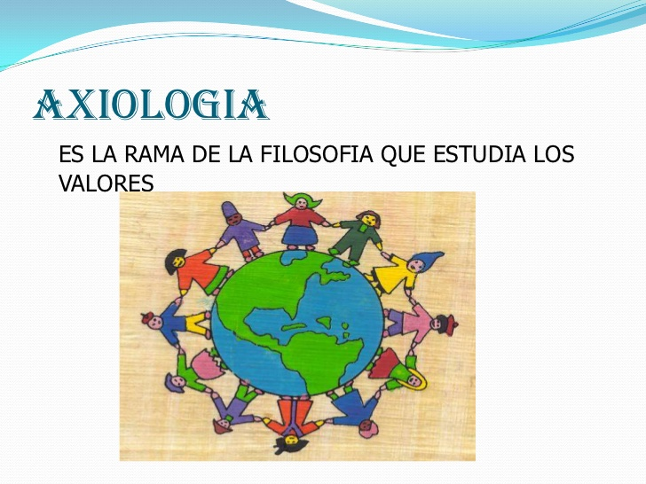
La axiología ambiental es una iniciativa que tiene por objeto concientizar y sensibilizar a las personas relacionadas con el área ambiental-comunitaria, de los impactos al medio ambiente originados por la operación y transformación de bienes y servicios en empresas, organizaciones, escuelas y entidades gubernamentales. La tendencia internacional y la presión de los mercados han obligado a las empresas mexicanas a interiorizar los costos ambientales y establecer sistemas de gestión ambiental que permitan reducir los impactos directos e indirectos en agua, energía, residuos, impacto a la biodiversidad y relación con grupos de interés.

En concreto, la axiología ambiental ofrece una gama de alternativas que se adaptan a diferentes sectores y permiten obtener ahorros sustanciales, además de verificar, calificar y certificar su compromiso ambiental con objeto de que los consumidores y usuarios de los bienes y servicios puedan elegir entre diferentes opciones en el mercado. Para su diseño e instrumentación se realizan alianzas estratégicas con organizaciones nacionales e internacionales del más alto prestigio, como el Centro Mario Molina para Estudios Estratégicos sobre Energía y Medio Ambiente; el Instituto Tecnológico y de Estudios Superiores de Monterrey (ITESM).

En este sentido, los aspectos axiológicos representan las capacidades que se van adquiriendo a lo largo de la vida; son, principalmente un proceso social y se van forjando progresivamente en las personas. Las influencias sociales van moldeando el sistema de valores hasta que éste se consolida y aun así se modifica según nuevas modas, creencias y doctrinas. Las características de los valores se encuentran en diferentes situaciones, y los más comunes son: los económicos, de conocimiento, científicos, estéticos, sociales, morales, religiosos, los infrahumanos e inframorales. La axiología es una manera de ver en síntesis la compleja trama de relaciones que existen en un ecosistema toma conocimientos de botánica, zoología, fisiología, genética y otras disciplinas como la física, la química, la matemática y la geología.

A todas estas, los valores, en lo que se aprecia como axiología ambiental, más significativos son la solidaridad, la responsabilidad, e respeto, la equidad, la justicia, la participación, la paz y seguridad, honestidad, la conservación, la recaución, el amor, entre otras. En un aspecto puntual, los principios más significativos son sencillez, autoestima, prudencia, fortaleza, orden, audacia, cortesía, autenticidad, optimismo, confianza, y voluntad. En acepción de Humberto Maturana, la formación de valores supone una relación entre la persona con la comunidad; de lo interior con lo exterior; de la interiorización de las normas con las regulaciones y valores comunitarios.

El reto de la educación en valores, destaca Maturana, en el contexto ambiental, consiste en generar espacios dentro de la sociedad para que se analicen críticamente los dilemas morales de ésta, a fin de que se elaboren pensamientos autónomos, solidarios, participativos y respetuosos de los derechos del hombre.

En un aspecto concreto, la educación en los valores en el campo ambiental debe promover un cambio fundamental en las actitudes y en el comportamiento individual y grupal, que permita adoptar formas de vida sostenibles para mejorar las relaciones entre los seres humanos y las de éstos con la naturaleza. En cuanto a la formación de valores del profesional, la capacitación de las personas es una necesidad. El desarrollo de la ciencia y sus aplicaciones técnicas y tecnológicas en diferentes ámbitos de la vida del hombre han proyectado el quehacer educativo a un lugar de prioridad.

La educación ética formal debe apuntar al desarrollo armónico e integral de los estudiantes, es decir, tenderá al logro de una preparación científica indispensable para comprender la realidad y a un humanismo basado en la adquisición de valores. No es posible tener en cuenta sólo uno de estos aspectos. En una palabra, la actitud es una organización de conocimientos interrelacionados, relativamente duraderos, que describe, evalúa y recomienda una determinada acción con respecto a un objeto o situación, siendo así que cada conocimientos tiene componentes cognitivos, afectivos y de conducta.

En cuanto al componente cognoscitivo, representa, volviendo a ideas de Humberto Maturana, el conocimiento que dentro de ciertos límites de certeza tiene una persona acerca de lo que es verdadero o falso, bueno o malo, deseable o indeseable. El componente afectivo, está constituido por expresiones de sentimiento hacia el objeto de referencia. Son todas aquellas emociones y sentimientos que despierta cualquier situación, y por ello son reacciones subjetivas. El componente conativo está vinculado a las actuaciones en relación con el objeto de las actitudes. Son expresiones de acción o intención conductista/conductual y representan la tendencia a resolverse en la acción de una manera determinada.

La relación de los valores, actitudes y creencias, a todas estas, con el comportamiento y su influencia en la preservación del medio ambiente, plantea diversos procesos, se aclaran conceptos y se reconocen valores para fomentar las destrezas, actitudes y las creencias que conducen a una relación equilibrada con el entorno para la toma de decisiones y ejecución de acciones. Es un instrumento privilegiado que instituye una nueva ética que puede ser desde tres ámbitos: la educación formal, utilizada en el ambiente; el conocimiento informal, espontáneo, no estructurado, que se promueve en la cotidianidad, y la educación no formal, que propicia los procesos educativos al margen de la institución de educación superior.

*azocarramon1968@gmail.com

Publicación Barómetro 23-01-17
Los contenidos de los análisis publicados por Barómetro Internacional, son responsabilidad de los autores
Agradecemos la publicación de estos artículos citando esta fuente y solicitamos favor remitir a nuestro correo el Link de la página donde está publicado. Gracias
internacional.barometro@gmail.com

